**国泰安数据信息搜索引擎软件V1.1**

**用户手册**

**目 录**

1. 产品介绍 1

2. 产品安装 4

2.1 安装部署 4

2.2 卸载程序 7

2.3 终端升级 7

3. 登入登出 8

3.1登入 8

3.2登出 8

3.3退出 9

4. DE工作界面 10

4.1 表标签区 12

4.1.1标签管理 12

4.1.2角色模板 14

4.2 表搜索区 15

4.2.1 表搜索 15

4.2.2 标签栏 16

4.2.3 收藏表 16

4.2.4 意见反馈 17

4.3 表数据展示区 18

4.3.1界面说明 18

4.3.2表数据下载 20

4.3.3数据表内容筛选 21

4.3.4数据问题反馈 23

# 1. 产品介绍

DataExpect，简称DE，是国泰安教育技术股份有限公司独立研发的集大中小型企业信息、三大产业及金融宏微观信息等各种常用数据于一体的，面向政府、企业、银行、机构、小贷担保、PE、VC等客户提供丰富的数据检索及下载终端，是数据的搜索引擎。主要实现客户**自定义标签、订阅数据表、数据检索、数据查看、数据下载**五大功能，是一款最为便捷、快速、个性化的数据检索软件，能够使客户抛去以往繁琐的检索过程，以最少的鼠标点击次数和最简洁的关键词准确定位即可搜索到需要的数据，从而减少客户的认知成本，增加检索效率。主要面向一般企业客户、证券投资客户群体和政府部门等。

* **数据订阅 私人定制**

如果没有找到您需要的数据，可联系我们进行私人定制！

用户如果没有检索到自己需要的数据，可以通过意见反馈按钮将数据需求反馈给我们，提供尽可能详细的数据需求说明，我们将根据用户需求进行综合评估，及时更新、丰富、扩充数据库，尽最大可能满足用户更多的数据需求。

* **数据检索 精准时效**

数据检索包括检索数据表名和表数据内容检索，精准定位，第一时间满足用户需求！

客户可以通过两种方式检索数据表，分别是点击角色模板和输入关键词；针对某一张表用户还可以输入关键词进行表内容的检索。

1.表名检索，有两种方式：一种是用户在表名搜索栏，输入关键词，就可以在全站搜索出与关键词匹配程度较高的数据表，然后点击查看。另一种是通过点击角色模板查看数据表。

2.表内容搜索，是针对某一张表进行的搜索，在表数据展示区的表内容搜索框输入关键词，就会逐条显示出与关键词匹配程序最高的数据，从而帮助用户精准定位到某一行或者某一个数据，精准快速。

* **数据下载 选择导出**

用户下载数据，可以根据需求情况选择导出！

DE终端数据下载功能相比以往的数据库更加的个性化，用户可以通过选择下载的范围甚至下载的条数，可以选择导出已加载数据，甚至是选中几条数据右键导出。避免了大量数据的一次性下载，节约了用户的下载时间和资源，便于分析。

* **数据展示 一目了然**

表数据以分页的形式最大可以展示20张，可以任意切换，无需返回！

数据查看客户可以通过较少的鼠标点击就可以看到数据表的展示结果，还可以同时任意查看20张以内的数据表内容。不同数据表以分页的形式展示，之间可以任意切换，无需再次返回查找，简单快捷，一目了然。

* **数据问题 答疑解惑**

如果您对我们的数据存在疑惑，请及时反馈即可得到答疑！

如果客户不满意数据，可以点击表数据展示区的“踩”按钮，反馈给我们不满意的原因，也可以通过附件上传图片等将详细信息告知我们，我们可以根据客户意见进行实时更新。争取在与用户的相互沟通中完善数据，不让您在数据需求方面存在任何遗憾。

* **自定义数据标签 随时收藏查看**

根据您的需求自制标签分类，随时随地登陆查看收藏数据！

客户可以根据自己的认知习惯和专业性数据表进行收藏和整理，从而减少下次重新搜索的成本。对于用户自定义分类，用户可以自行选择增、删、改、查及调整位置。满足用户一切基础操作，更具人性化。而且无论在何时何地登陆，系统都将保留用户最后一次操作的记录，用户再次登陆时无需重新搜索，即可进行分析查询。

* **海量数据 任君选择**

DE会逐渐扩大至涵盖企业、产业、金融等各个领域的宏微观数据，任君选择！

DE起初依托于csmar数据库，以高校、券商为主要客户群体，随着用户意见和数据问题的反馈逐渐扩大涵盖范围，将集大中小企业信息、三大产业、金融宏微观数据于一体，涵盖政府、银行、机构及其它类型企业进行研究分析的基础数据，让不同类型的用户想要了解的信息都可以在此得到满足，让DE成为用户进行决策和分析的依据。

1.企业信息包括一般企业、股权投资、证券投资、债权投资、保险机构和政府部门。

2.三大产业数据包括农业、工业、金融业等宏观经济数据。

3.金融数据包括固定收益、股票、基金、指数、期权、期货、外汇等其他数据。

* **导入信息，吸引商机**

随着DE终端的不断完善升级，将不仅限于数据的检索、浏览和下载，用户在满足需求的同时，还可以导入自己的企业信息、产品资源和竞争优势等，在相互检索的过程中，不仅可以展示企业魅力，提升知名度，还能形成广告效应，吸引合作商机。DE终端最终将成为不用类型用户进行沟通交流、合作谈判、信息共享的超级平台。

# 2. 产品安装

**2.1 安装部署**

1）双击安装程序 GTASetup_DE_V1.1.exe，进入安装向导。

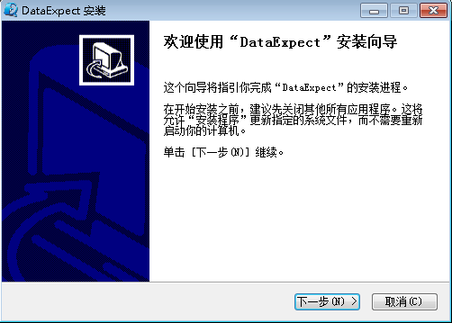

2）点击下一步，进入许可证协议界面

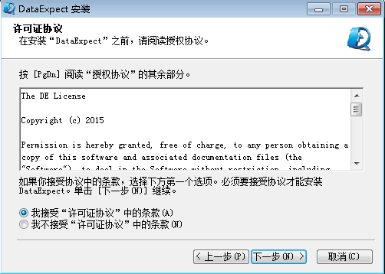

3）点击我接受操作，进入选择文件位置，选择需要安装的路径

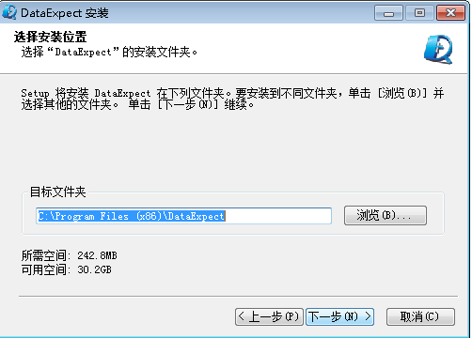

4）点击“浏览”，选择要保存的文件夹，点击确定。

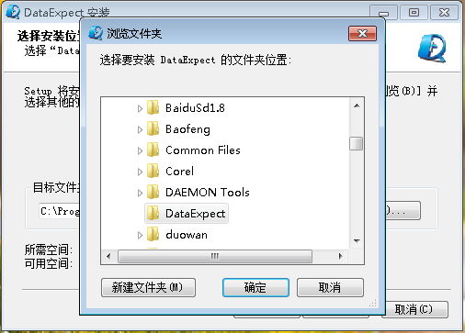

5）然后点击下一步，自动运行安装程序

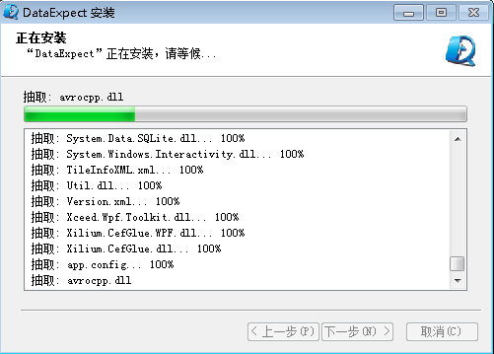

6）出现以下界面表示安装成功

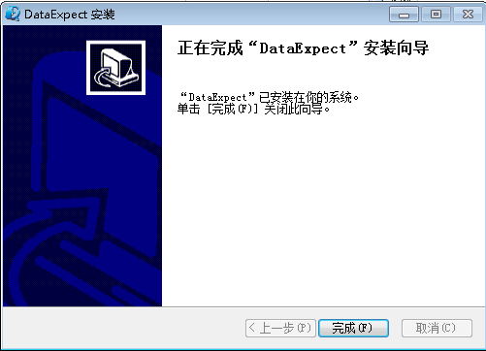

7）也可通过桌面快捷方式进入界面。



**2.2 卸载程序**

点击windows开始菜单—所有程序—终端安装目录（默认为GTA）—uninstall卸载DE终端。

**2.3 终端升级**

启动DE应用程序时，系统首先会检测程序是否有升级，如有升级，弹出升级对话框，用户可决定立即升级或以后更新。



# 3. 登入登出

## 3.1 登入

用户可双击桌面快捷图标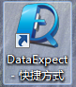 或从开始菜单启动DE终端，在登陆界面输入已注册的账号和密码，点击“确定”进入客户端主界面。

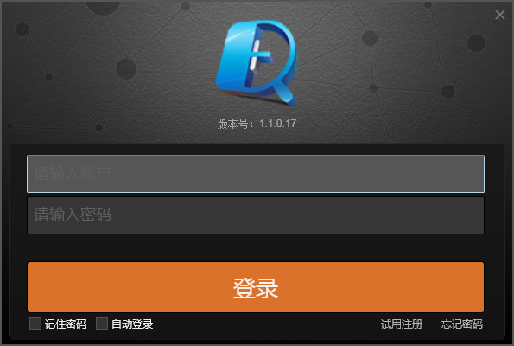

## 3.2 登出

点击主界面登出键，在弹出的提示框中选择“是”即可登出系统，如图所示。

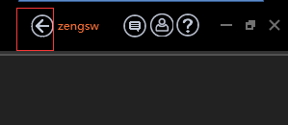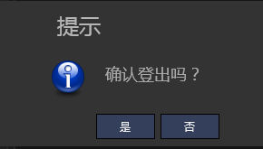

## 3.3 退出

点击主界面退出键，在弹出的提示框中选择“是”即可退出系统，如图所示。

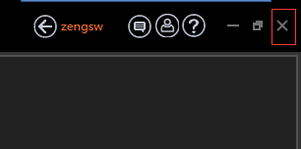

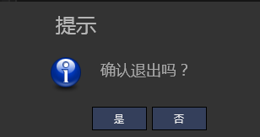

# 4. DE工作界面

如下图所示：是DE产品的主界面图，包括三大区域，分别是：功能按钮区、表标签区和表内容展示区。

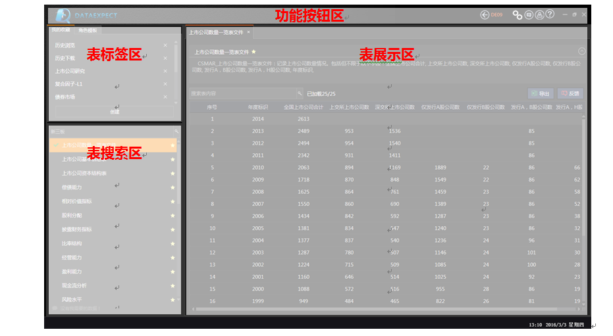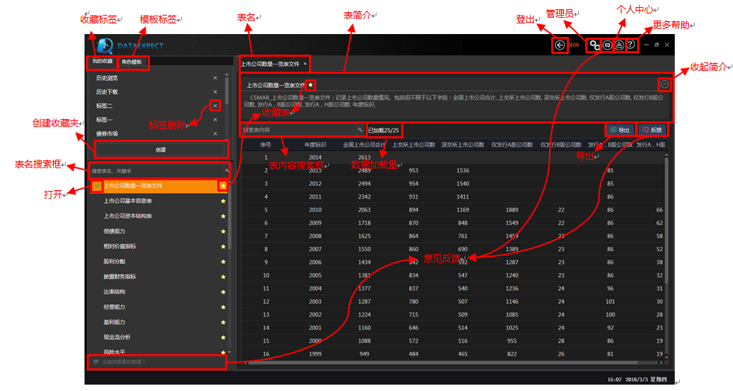

这里简单介绍一下意见反馈和帮助说明的功能。其他模块在接下来章节会重点详细介绍。

**意见反馈：**点击意见反馈按钮，弹出意见反馈窗口，填写相关内容，点击发送。

* 如下图：

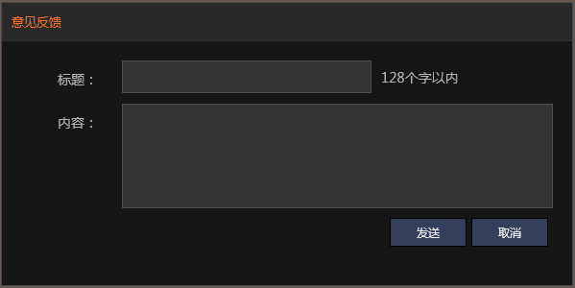

* **帮助说明：**点击帮助说明按钮，下拉框显示“帮助文档”“关于DE”和“检查更新”。

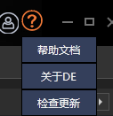

点击“帮助文档”，打开DE用户手册。

点击“关于DE”,打开DE说明。

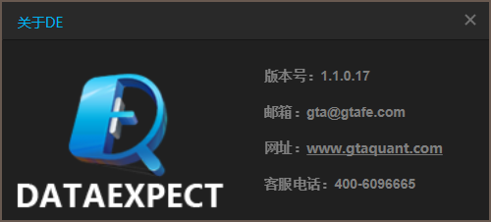

点击“检查更新”，显示最新版本。如果目前不是最新版本，会提示进行升级更新，用户可以选择立即更新，也可以选择以后更新，选择立即更新，更新过程跟登陆界面的非强制升级一致。

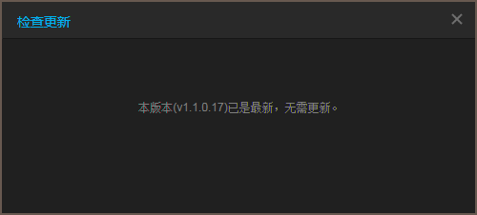

## 4.1表标签区

标签区中的“我的收藏”主要包括标签管理功能和角色模板功能。点击鼠标切换页签如图：

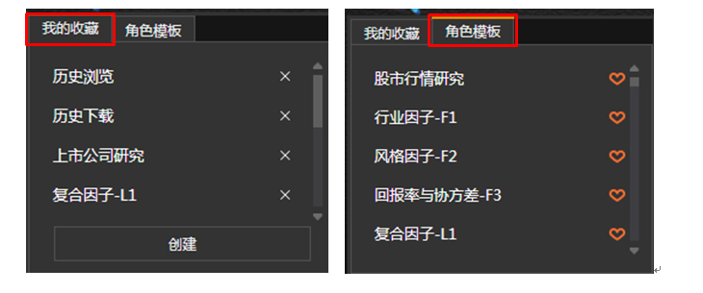

### 4.1.1 标签管理

标签管理功能主要是便于用户管理自身所需的数据表。用户可添加标签、删除标签、重命名标签和调整标签顺序。在用户首次登入时，系统会在标签管理中默认给出两个默认标签：历史浏览、历史下载。见下图：

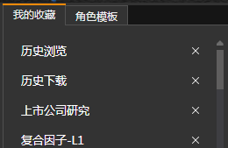

（1）添加标签

单击标签管理功能下的按钮，会出现输入框，鼠标点击该输入框，可输入标签名称，输入完毕后，可通过按回车键或单击输入框外区域进行新标签的保存。

注意：标签名称的规则：仅允许出现汉字、数字、字母（区分大小写），且最长不能超过20个字符。

（2）删除标签

单击标签后面的删除按钮键，弹出确认是否删除的提示框，点击“确定”则删除该标签，点击“取消”则不删除。其中，“历史浏览”和“历史下载”不可删除。

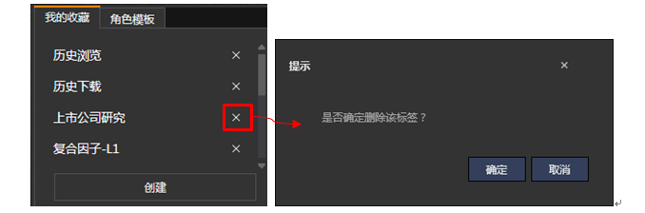

（3）重命名标签

如需要对已有标签进行重命名，则可通过双击该标签名进行重新编辑，编辑完毕后，可通过按回车键或单击输入框外区域进行新标签的保存。

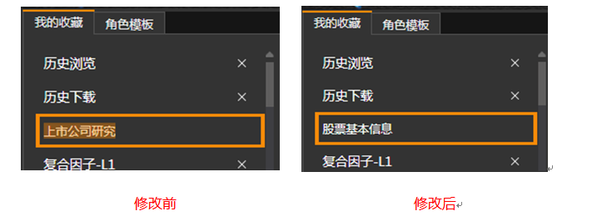

（4）调整标签顺序

如需要对标签顺序进行调整，则可通过鼠标拖拽该标签至相应位置，其他标签相应位置不变。如下图：

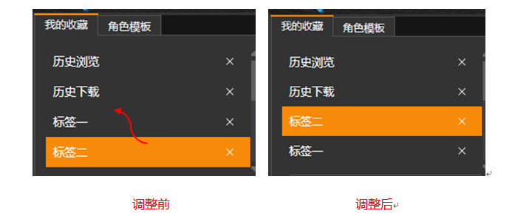

**4.1.2 角色模板**

角色模板功能可便于用户根据角色指引快速找到自身所需的数据表。用户可以查看各角色下的标签及对应的数据表并可对其进行收藏。步骤如下图：

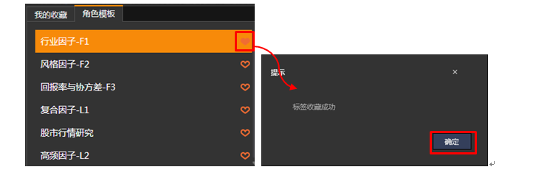

步骤一：点击心形图标，显示收藏成功提示；

步骤二：点击“确定”，角色模板成功收藏至“我的收藏”。

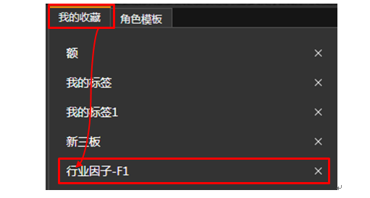

步骤三：我的收藏中确认收藏结果。

## 4.2 表搜索区

搜索区主要用来对表进行关键词检索、自定义收藏表及数据意见反馈。包括三个部分：分别是表搜索框、表展示区和定制数据反馈。如下图：

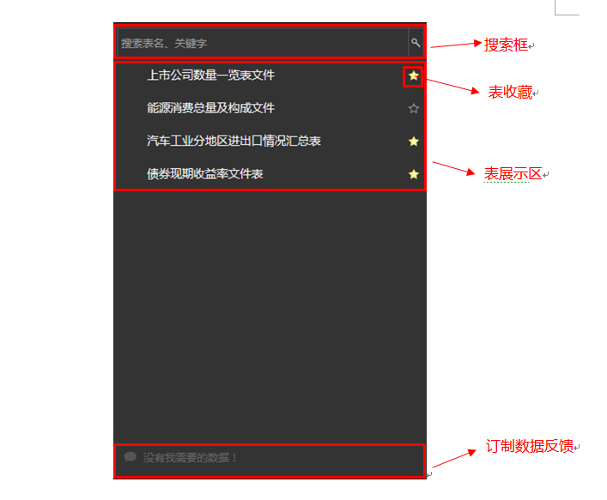

### 4.2.1 表搜索

表搜索是指在表搜索框输入一个或者多个关键词（多个关键词用空格隔开），然后点击后面的搜索按钮或者按回车键进行搜索。

例如输入“上市 财务“，点击按钮或者按下回车键，此时，标签名显示栏会显示输入的关键词，表名展示区会展示出与关键词匹配的表名。接下来用户就可以点击查看这些表的内容（表简介含搜索内容的也会被索引出来）。

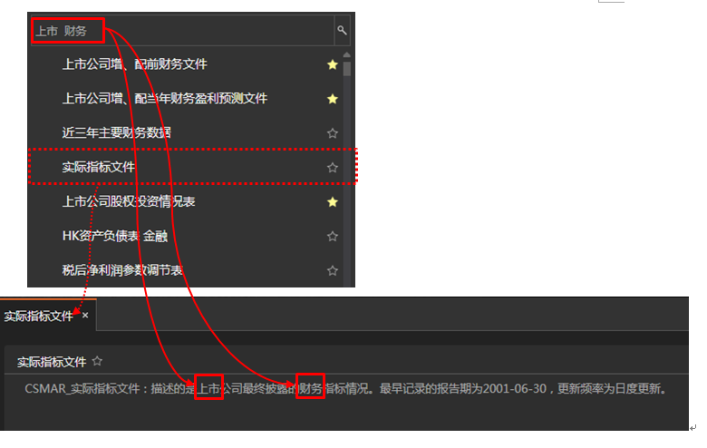

### 4.2.2 表收藏

收藏是通过表名后面的按钮进行操作，用户可根据自身需求单选/多选标签把同一张表收藏至一个/多个标签中。当表已经被收藏时，该按钮则是，否则是。若收藏表时，标签管理中无所需标签可点击，在当前操作下自定义新标签。去选则取消收藏。

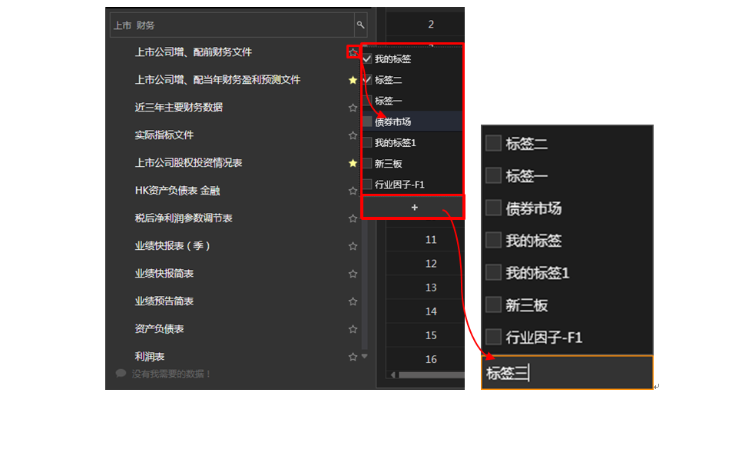

### 4.2.3 意见反馈

用户可通过 进行意见反馈，将自己需要的数据信息反馈给我们，我们可以根据用户的需求结合实际情况进行数据定制。

点击，弹出意见反馈界面， 流程跟点击终端右上方意见反馈按钮一致。

## 4.3 表内容展示区

### 4.3.1 界面说明

表内容展示区，主要是用来展示和导出表数据，同时还可以在此添加收藏，用户可以最多打开20张表，表之间以分页的形式体现，可以任意点击切换查看。可支持用户自定义下载。下图是还没打开任何表的界面。

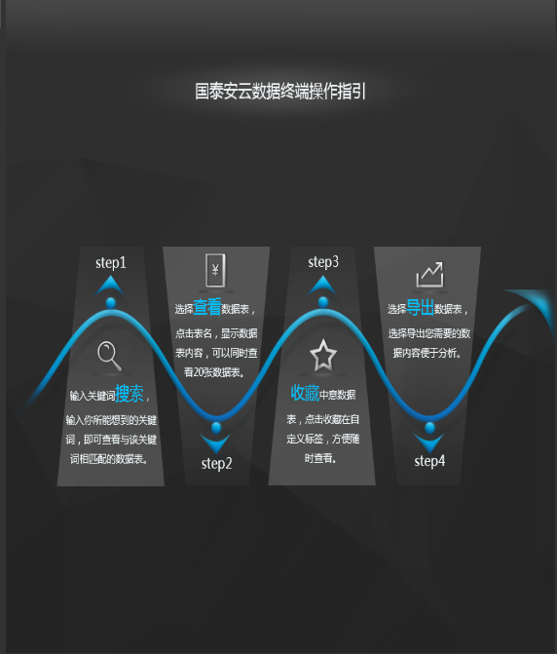

我们以下图为例，点击该表名，则在表内容展示区显示相关内容，分别是：

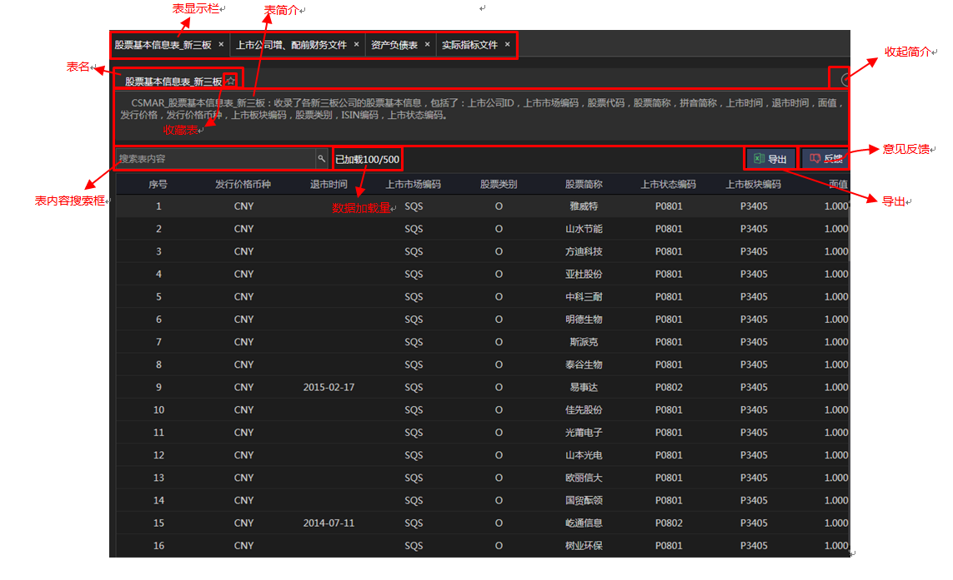

**表名显示栏：**此处显示的是已打开表的名称，如果打开表的个数过多，超出了显示的范围，其他表名会隐藏起来，点击后面的即可左右移动查看，如果打开的表名超过20张，会提示关闭一部分已经打开的表，关闭数据表的方式有三种：

第一种：点击表名后面的“X”就可以关闭该张表，如。

第二种：双击表名，即可关闭此表。

第三种：右键任意表名，出现菜单，包括两项：关闭所有表和关闭其他表。点击关闭所有表，所有打开的表都关闭，点击关闭其他表，则除了本表其他表都关闭。如：

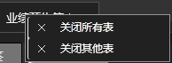

* **表简介栏：**主要是展示表的简介内容，用户可以点击如下图的按钮，展开表简介进行查看复制，了解表的基本信息，也可以点击隐藏。

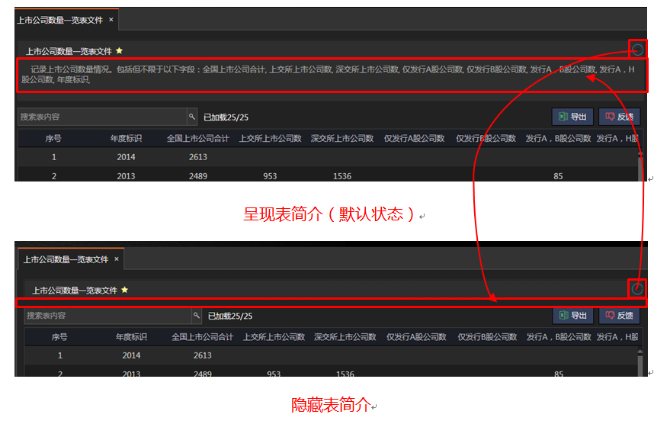

### 4.3.2数据下载

点击按钮，弹出“下载数据”选项框：

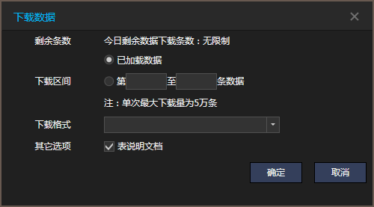

其中，剩余条数：按购买权限，可下载数据条数不同，剩余下载条数=权限总数-今日已下载条数。已加载数据：默认勾选，为当前已加载数据条数，例如：当，则可下载数据为100条；如果今日剩余可下载条数为20，已加载是100，只能下载20条。下载区间：下载区间和下载条数是二选一选项，选定下载区间时，不考虑已加载数据条数，只做上限提醒校验，即：单次最大下载量为5万条，超过5万则出现以下提示：

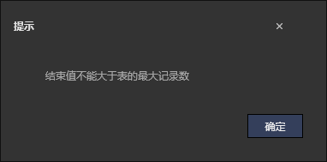

下载格式：支持txt、csv、Excle格式。下载时可按需求勾选是否下载表说明文档。

### 4.3.3表数据展示功能

此功能应用了DataGrid控件，使用控件可以对整表数据进行排序、筛选、分组等各种操作。

* **表内容排序**

用户可以在任意数据表字段上做升/降序排列，直接点击字段或右键点击打开下拉菜单，左键点击选择升序或者降序排列。表数据的内容默认倒序展示，最新的数据条数永远展示在最前面，排序内容是针对全表数据。

当对字段做过升/降序排列后，鼠标右键点击打开下拉菜单可见清除排列选项，点击可使排序数据复位。

* **显示分组面板**

用户右键单击表数据某一列表头，展示数据筛选菜单，选择 “显示分组面板”；在表头上面显示分组面板，将需要分组的表头拖到分组面板，对选中的列进行分组，拖动分组面板中列，改变其顺序，对全表数据按照最新的列的顺序重新分组，拖动列名到表头，对全表数据取消该列分组、对剩下的数据重新分组，点击列名右侧“三角”，在当前分组下按该列进行排序。

单一列名分组，该列相同内容的记录分为一组

多列名分组，在单一列名分组的情况下，对已分组的内容按下一列名在进行一次分层分组。如图：

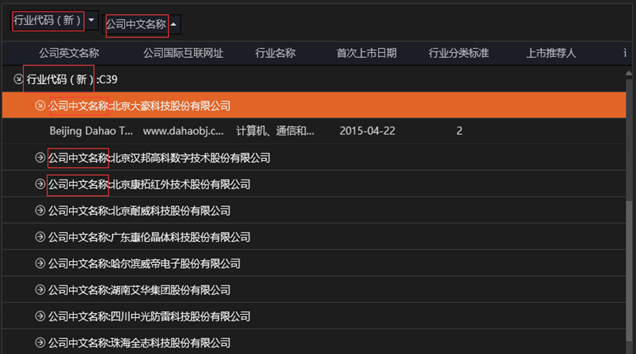

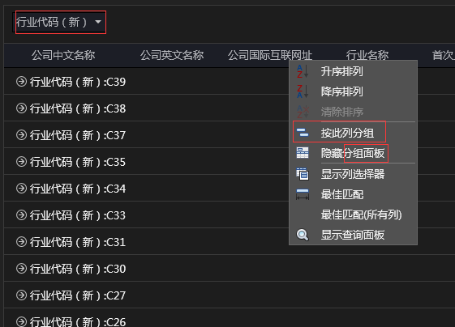

* **显示列选择器**

用户可以对字段进行筛选，可以去掉不想查看的字段，鼠标移到字段名上点击向上拖出即可（右键任意字段名，点击“显示列先择器”，就可以将拖出的字段名拖回来）。

如果数据表的字段名较多，可以通过滑动左右滚动条进行查看。

* **显示查询面板**

右键点击任意字段，点击“显示查询面板”，弹出查询面板搜索框，用户可以在此输入

想要查找的关键词，即可在已加载数据中显示出与关键词匹配的数据条数，匹配的数据条数高亮。

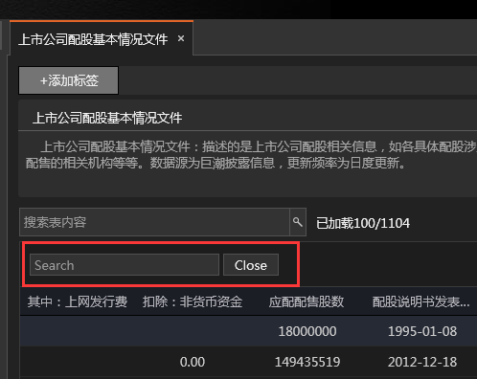

### 4.3.4 数据问题反馈

按钮：主要是用于反馈数据问题，如果用户觉得数据存在”标签错误“、”数据错误“、”数据缺失“及其他问题，可以填写相关原因反馈给我们。点击”踩“弹出框如下图：

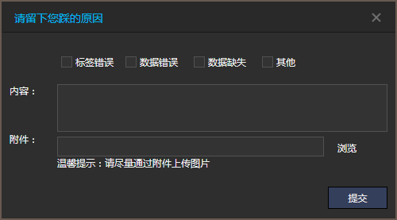

还可以右键选择几条数据同时进行“踩”。

## 4.4其他

* 表数据加载条数和表总数据条数：



用户点开某一张数据表时，表内容展示区会加载出前100条数据，随后用户每加载一次，会增加50条数据。在上方图示处，150表示当前已加载条数，500表示整表数据条数。